**디지털 시민시장실**

**외부 API 발급 가이드**

2016-11-29

내용

0. 신청 관련 내용 3

1. 네이버 API 등록 (지도, TTS, 뉴스검색) 3

2. Twittter API 7

3. YOUTUBE API KEY 12

# 신청 관련 내용

1. 필요 수

|  |  |  |  |  |
| --- | --- | --- | --- | --- |
| 구분 | 프론트 | 관리자 | 합계 | 비고 |
| 네이버 API | 1 | 1 | 2 | F:도메인 B:IP |
| Twitter | 2 |  | 2 |  |
| YouTube | 2 |  | 2 |  |
| 행자부 도로명주소 |  | 1 | 1 |  |
| 총계 | 5 | 2 | 7 |  |

# 네이버 API 등록 (지도, TTS, 뉴스검색)

1. <https://developers.naver.com/main> 접속.
2. Application 에서 어플리케이션 등록 클릭

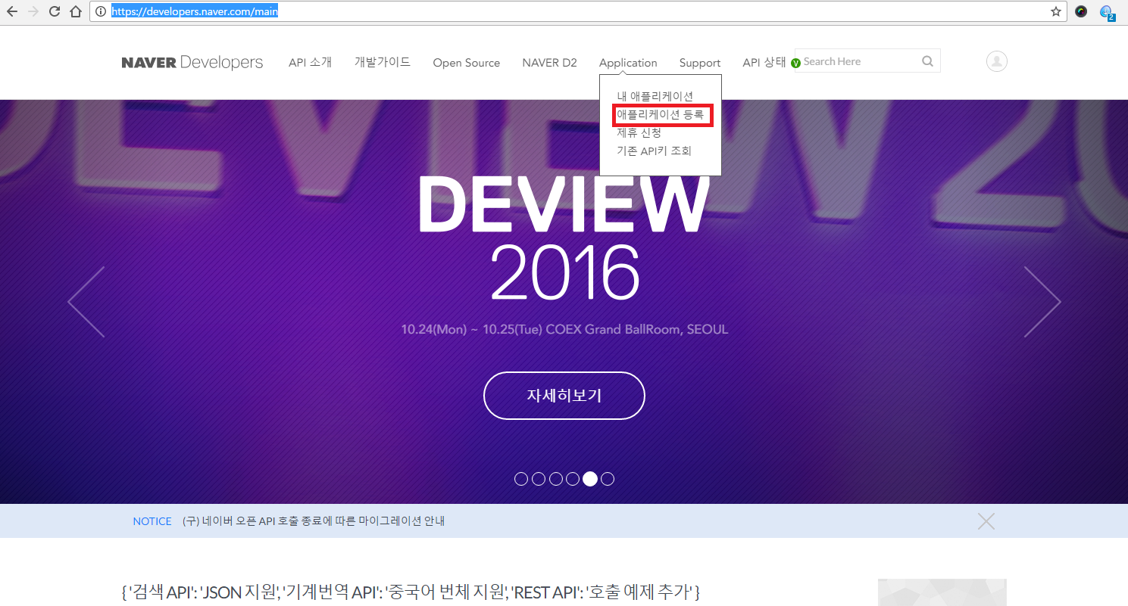

1. 아래의 해당 항목에 입력 체크를 합니다.

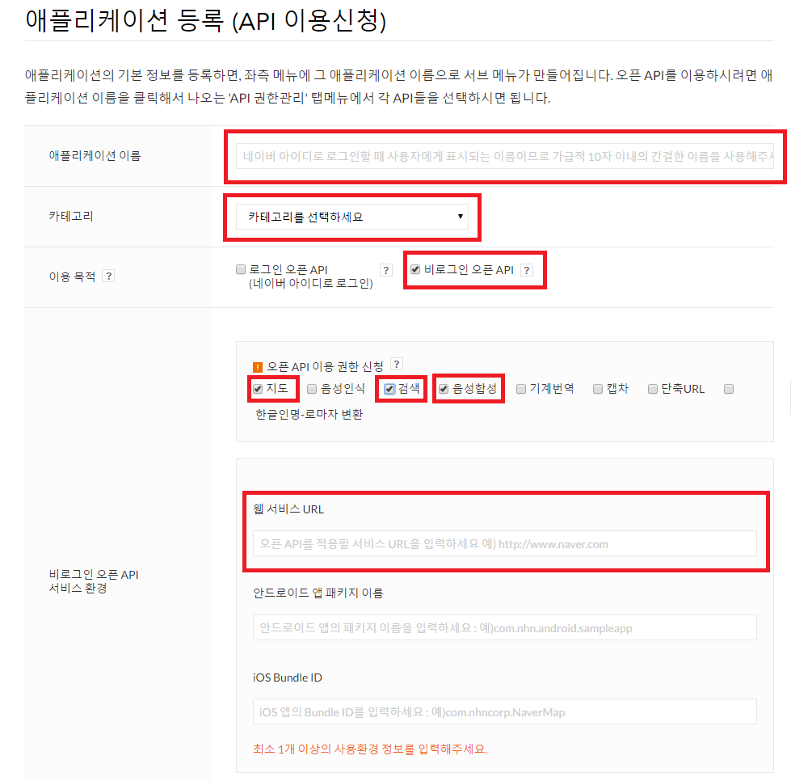

1. 애플리케이션 이름 입력 (예. 서울 디지털 시민시장실)
2. 카테고리 선택
3. 이용목적 : 비로그인 오픈 API 체크
4. 오픈 API 이용 권한 신청 : 지도, 검색, 음성합성
5. 비로그인 오픈 API 서비스 환경 > 웹 서비스 URL : 서비스될 URL 을 입력합니다.

(현재 개발 중이므로 테스트 서버 IP(211.57.200.151)로 등록을 하고 추후 오픈 전에

실제 적용될 URL로 변경해야 합니다.)

1. 아래와 같이 기타 설정 및 전달해 주세요.

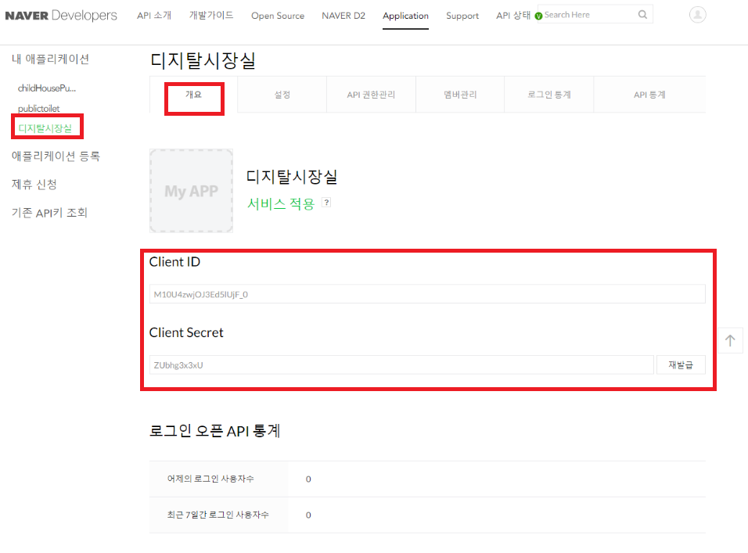

1. 내 애플리케이션에서 등록한 애플리케이션을 클릭, 개요 탭에 있는 Client ID, Secret을 전달해 주시면 됩니다.

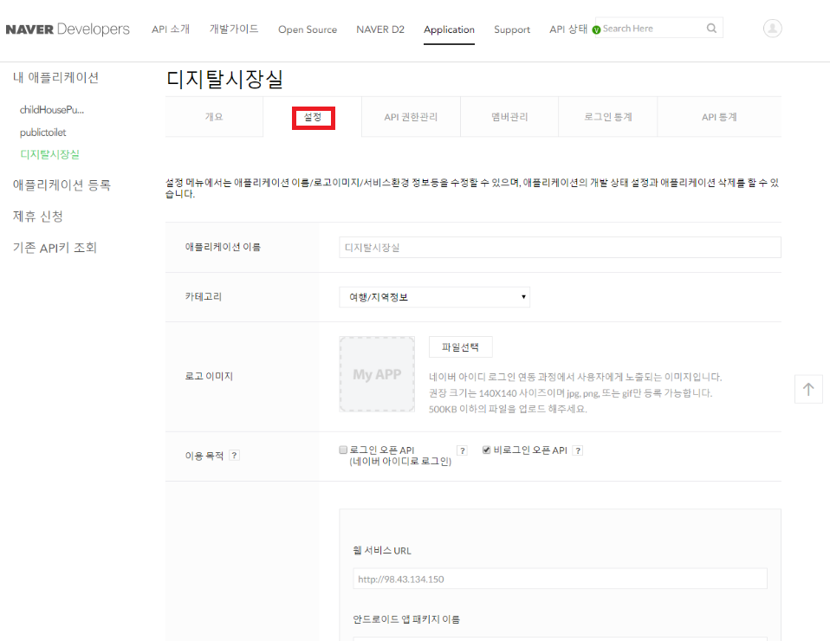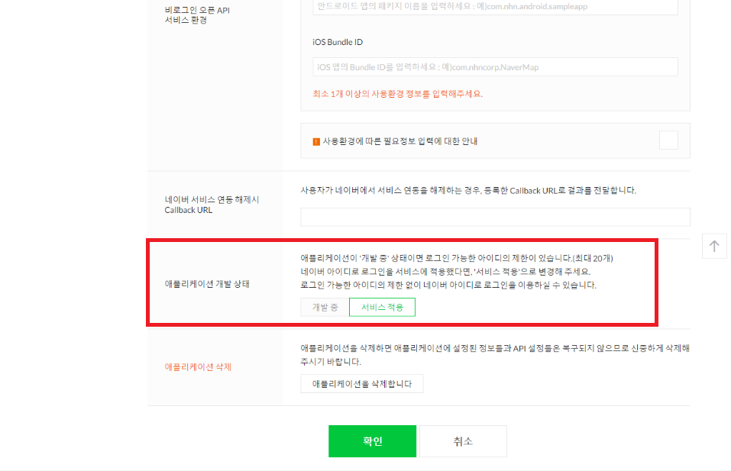  
2) 설정 탭에서 애플레케이션 개발 상태를 “서비스 적용” 으로 변경 후 확인 클릭합니다.

# Twittter API

1. <https://dev.twitter.com> 접속.
2. 사이트 하단의 Tools > marge my apps 클릭

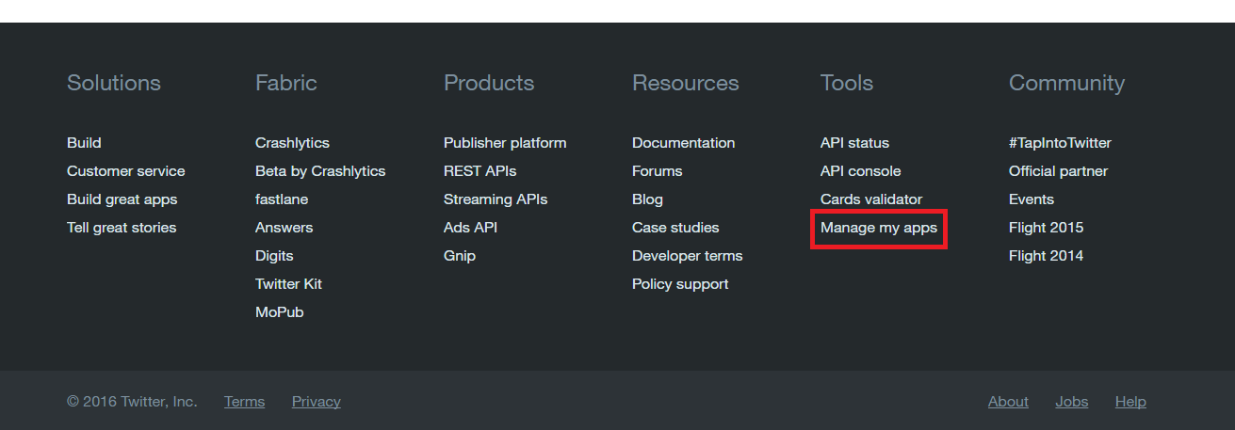

1. Create New App 클릭

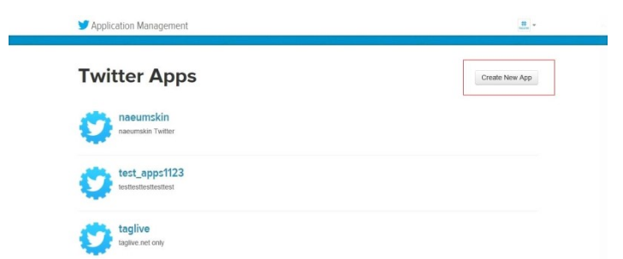

1. Create an application의 입력란을 기입.
2. Name에는 프로젝트명을 간략하게 기입
3. Description에는 간략한 설명.
4. Website / Callback URL에는 개발서버 아이디 입력 (<http://211.57.200.151>) 추후 변경

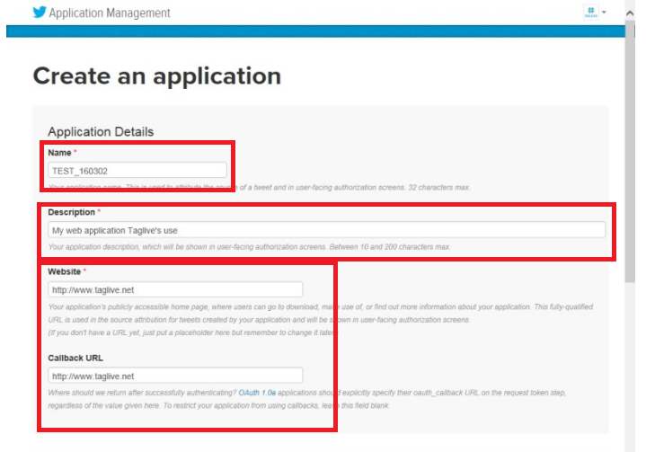

1. 입력 후 하단의 동의 후 Create your Twitter application 클릭

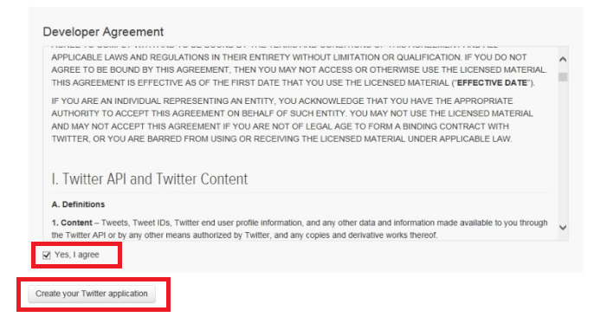

1. 발급 완료 및 설정

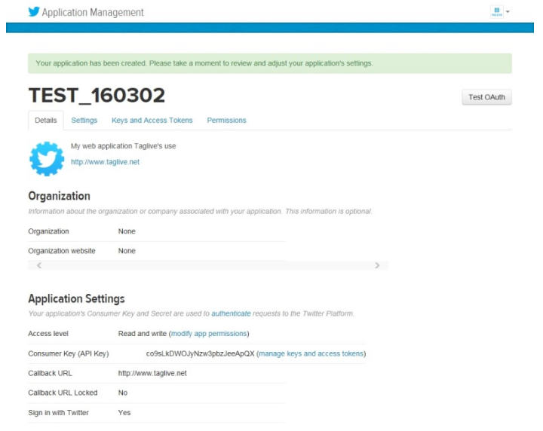

1. 발급 완료가 되면 위와 같은 페이지가 뜸.

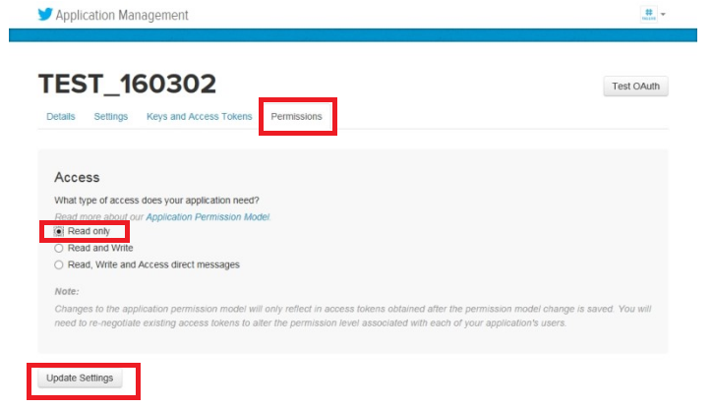

1. Permissions 탭을 클릭하여 Read only로 선택을 하고 Update Setting 클릭.
2. 발급 키 확인
3. Key and Access Token 탭을 클릭
4. 아래 그림과 같이 나온 화면에서

Application Setting의 Consumer Key, Consumer Secret

Your Access Token의 Access Token, Access Token Secret을 전달해 주면 됩니다.

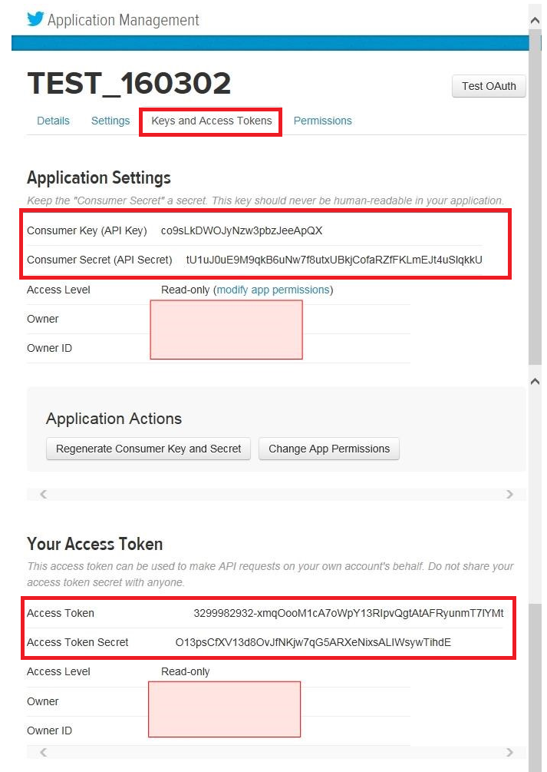

1. 여기서는 미리 활성화를 시켰지만 Your Access Token은 Token Actions에서 Create my access token 버튼을 클릭하면 활성화 되면서 위 화면처럼 나오게 됩니다.

# YOUTUBE API KEY

1. <https://console.developers.google.com> 접속
2. 상단 메뉴에 Project 클릭 후 프로젝트 만들기 클릭

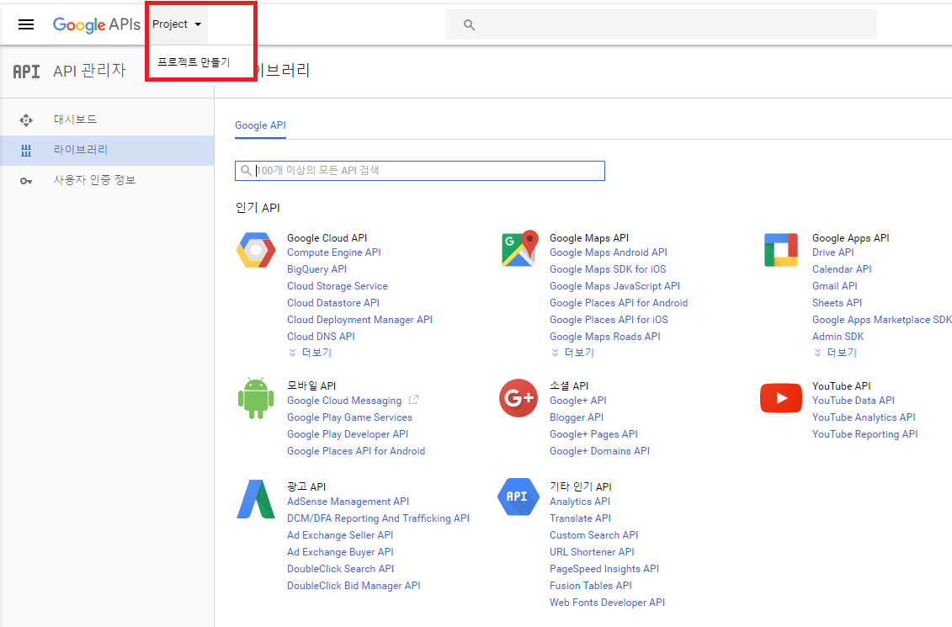

1. 대략 1분정도 기다리면 프로젝트가 생성됨.

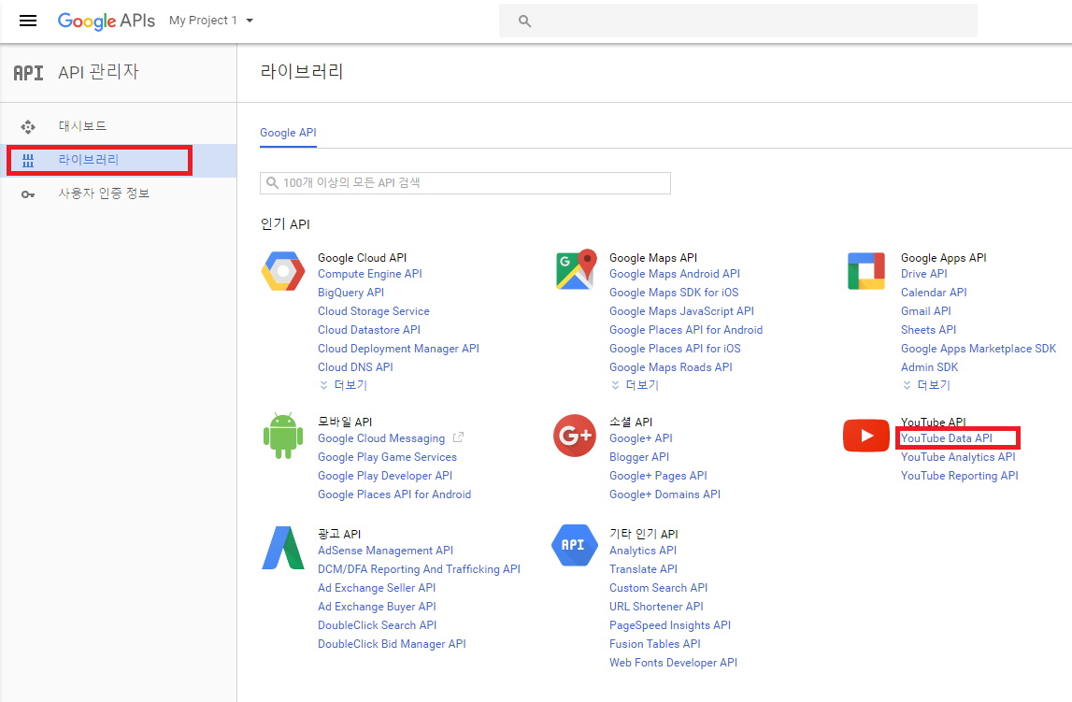

1. 라이브러리 > YouTube Data API 클릭
2. 사용 설정 클릭

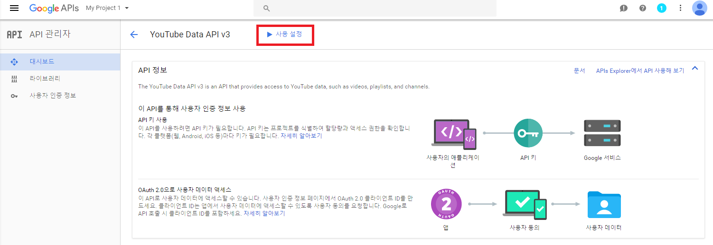

1. 사용자 인증 정보 메뉴로 이동 > 사용자 인증 정보 만들기 > API키 클릭

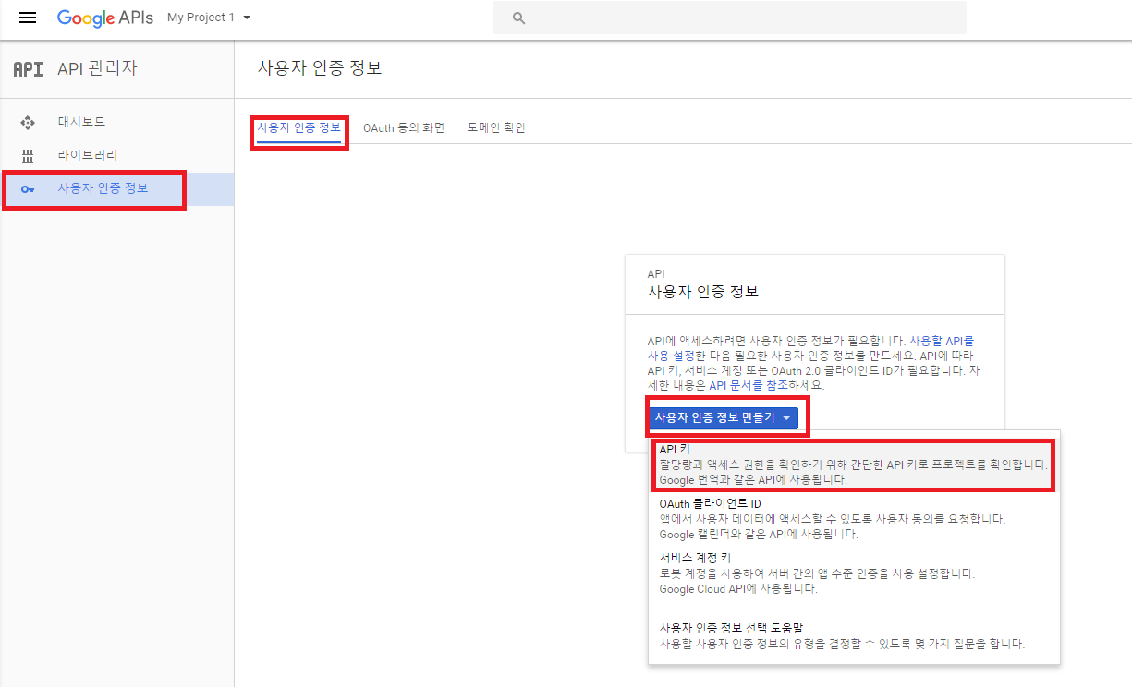

1. 생성된 API 키 전달.

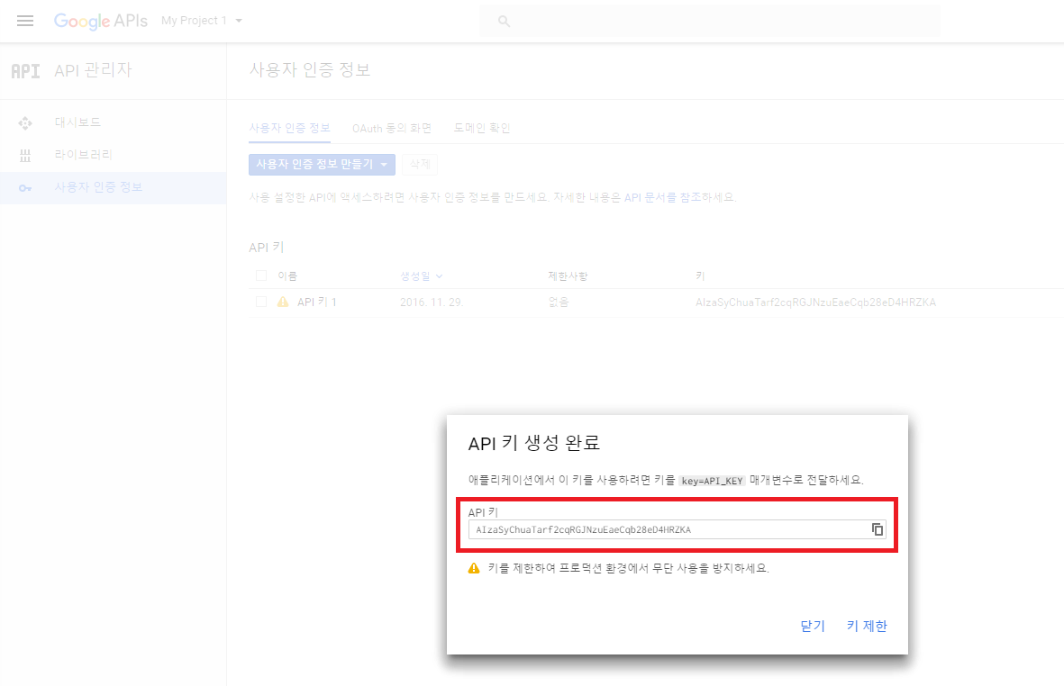

1. 생성된 API 키를 전달해 주시면 됩니다.